–Ну, моя милая деточка, теперь слушай хорошенько-хорошенько, потому что все, что я расскажу сейчас, произошло и случилось, когда наши домашние животные были еще дикими. Собака была дикой, лошадь была дикой, корова была дикой, овца была дикой, свинья была дикой; все они были совсем-совсем дикими животными и расхаживали по сырым, диким лесам, совсем одни, где им вздумается.
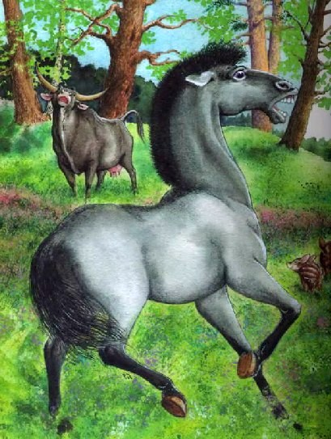
Но самым диким из всех диких животных был кот. Он разгуливал один, где хотел, и все места были для него одинаковы.
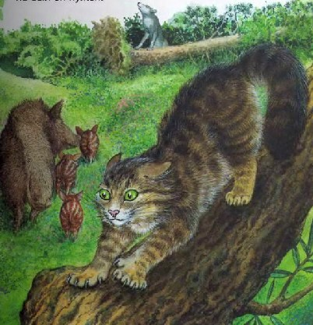
Понятно, человек был тоже дикий. Страшно дикий. Он не стал ручным, пока не встретил женщину, и она не сказала ему, что ей не нравится вести такую дикую жизнь. Она выбрала хорошую сухую пещеру вместо сырых листьев, прежде служивших ей приютом; посыпала ее пол чистым песком и в глубине ее развела большой костер; перед входом в пещеру она повесила сухую шкуру дикой лошади хвостом вниз.
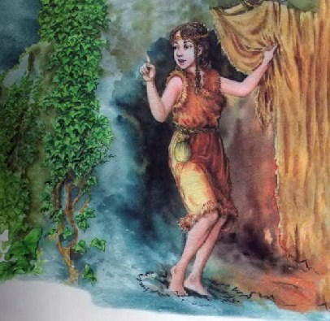
После этого женщина сказала своему мужу:
–Пожалуйста, мой дорогой, когда ты входишь к нам в дом, вытирай ноги; ведь у нас теперь свой дом и хозяйство.
В первый же вечер, моя душечка, они ели поджаренное на горячих камнях мясо дикого барана с приправой из дикого чеснока и дикого перца, а также дикую утку, тушенную с диким рисом, с диким укропом, с богородской травкой и с диким кишнецом; потом высосали костный мозг из кости дикого быка и все закусили дикими вишнями и дикими гранатами. Человек был доволен; он совсем счастливый заснул перед костром, а его жена села и причесала свои волосы; потом взяла лопатку барана, большую плоскую кость, посмотрела на странные нацарапанные на ней знаки, подбросила хвороста в костер и начала колдовать. Она запела первую волшебную песню в мире.
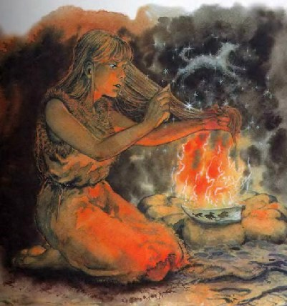
А там, в сырых диких лесах, дикие животные собрались в том месте, откуда они могли видеть свет костра, и раздумывали, что бы это могло быть.
Наконец, дикая лошадь топнула своей дикой ногой и сказала:
–О, мои друзья, о, мои враги, зачем человек и его жена развели этот большой огонь в своей большой пещере? Какой вред это принесет всем нам?
Дикая собака подняла свой дикий нос, почуяла запах жареной баранины и сказала:
–Я пойду посмотрю, разузнаю и скажу вам; мне кажется, в пещере что-то хорошее. Кот, пойдем со мной.
–Нет, нет,– ответил кот,– я кот, разгуливаю совсем один, где мне хочется, и для меня все места одинаковы. Не пойду я с тобой.
–Ну, в таком случае, мы никогда не будем дружить,– ответила ему дикая собака и отправилась к пещере.
Но, когда она отбежала, кот мысленно сказал себе: «Ведь все места для меня одинаковы. Почему бы и мне не отправиться к пещере, не посмотреть, что там происходит и не уйти, когда вздумается?»
Итак, он скользнул вслед за дикой собакой, крался тихо, очень тихо и спрятался подле пещеры в таком месте, откуда мог все услышать.
Дикая собака подошла к входу в пещеру, носом подняла сушеную конскую шкуру и втянула ноздрями манящий запах жареной баранины. Женщина, которая смотрела на лопаточную кость, услышала, что собака нюхает, засмеялась и сказала:
–Вот первый. Дикий зверь из диких лесов, что тебе нужно?
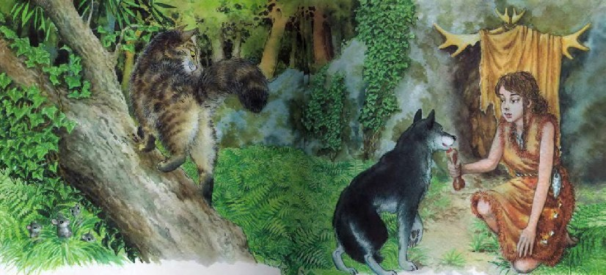
Дикая собака ответила:
–О, мой враг и жена моего врага, что это так хорошо пахнет в диком лесу?
Женщина взяла поджаренную кость барана, бросила ее дикой собаке и сказала:
–Дикий зверь из дикого леса, погрызи и попробуй.
Дикая собака стала грызть кость и нашла, что ей еще никогда не приходилось есть таких вкусных вещей. Поев, собака сказала:
–О, мой враг и жена моего врага, дай мне еще кость!
Женщина же ответила:
–Дикий зверь из дикого леса, днем помогай моему мужу охотиться, а ночью сторожи его пещеру, тогда я буду давать тебе столько жареных костей, сколько ты захочешь.
–Ага,– подумал слушавший кот,– это очень умная женщина, но она глупее меня.
Дикая собака вошла в пещеру, положила свою голову на колено женщины и сказала:
–О, мой друг и жена моего друга, днем я буду помогать человеку охотиться, а ночью стану сторожить вашу пещеру.
«Ах,– подумал слушавший кот,– как глупа собака!»
Он ушел обратно в дикий, полный сырости лес, помахивая своим диким хвостом, долго бродил одинокий и дикий и ничего никому не сказал.
Через некоторое время человек проснулся и спросил:
–Зачем здесь дикая собака?
Его жена ответила:
–Этот зверь уже не называется дикой собакой; его имя – первый друг; собака станет нашим другом и останется нашим другом всегда, всегда, всегда. Когда ты пойдешь охотиться, позови ее с собой.
На следующий вечер женщина принесла большую охапку свежей травы с заливных лугов и высушила ее перед костром; от нее пошел запах свежего сена; жена человека села подле входа в пещеру, сплела из кожи уздечку, посмотрела на баранью лопатку, на большую плоскую баранью лопатку, и стала колдовать. Она запела вторую волшебную песню в мире.
Там, в глубине дикого леса, дикие животные удивлялись, что случилось с дикой собакой; наконец, дикая лошадь топнула ногой и сказала:
–Я пойду разузнаю и расскажу вам, почему дикая собака не вернулась. Кот, пойдем со мной!
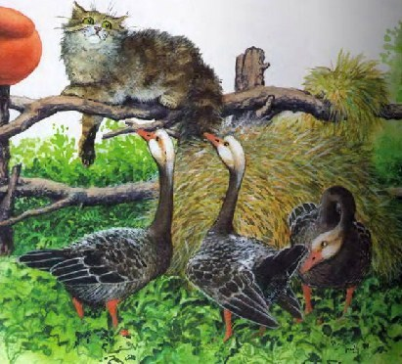
–Нет, нет!– сказал кот.– Я кот; гуляю один, и все места для меня одинаковы. Я не пойду с тобой.
А все-таки он пошел за лошадью, крался за ней тихо, мягко, очень мягко ступая лапами, и спрятался там, откуда мог слышать все.
Когда до слуха женщины донесся топот лошади, спотыкавшейся о свою длинную гриву, она засмеялась и сказала:
–Вот пришел и второй. Дикое существо из диких лесов, чего ты хочешь?
Дикая лошадь ответила:
–О, мой враг и жена моего врага, где дикая собака?
Женщина засмеялась, подняла баранью лопатку, посмотрела на нее и сказала:
–Дикая лошадь из дикого леса, ты пришла сюда не за собакой, а вот за этой вкусной травой.
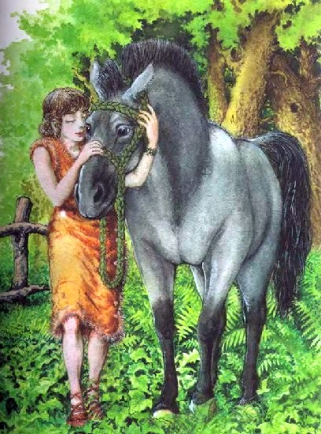
Дикая лошадь, спотыкаясь о свою длинную гриву, сделала еще несколько шагов вперед и сказала:
–Правда; покорми меня твоей травой.
Жена человека сказала:
–Дикая лошадь из дикого леса, наклони свою дикую голову; носи то, что я на тебя наброшу, и ты будешь трижды в день есть самую хорошую траву.
«Ага,– сказал слушавший кот.– Это умная женщина, но она не так умна, как я».
Дикая лошадь наклонила свою дикую голову, и женщина накинула на нее уздечку; тогда дикая лошадь дохнула на ноги женщины и сказала:
–О, моя госпожа и жена моего господина, я буду служить тебе ради этой чудесной травы.
–О,– сказал слушавший кот,– какая глупая лошадь!– И он пустился по сырому, дикому лесу и, помахивая своим диким хвостом, разгуливал, где хотел, а сам был дикий и одинокий. Но он никому ничего не сказал.
Когда человек и собака вернулись с охоты, человек сказал:
–Что здесь делает дикая лошадь?
А его жена ответила:
–Ее уже не зовут дикой лошадью; нет, она наша первая служительница и будет переносить нас с места на место всегда, всегда и всегда. Когда ты отправишься на охоту, садись на ее спину и поезжай.
На следующий день дикая корова, высоко подняв свою дикую голову, чтобы не зацепиться своими дикими рогами за дикие деревья, пришла к пещере; акот пришел за ней и спрятался там же, где и прежде. Случилось все, как прежде, и кот сказал все, что говорил прежде, а когда дикая корова обещала женщине каждый день давать свое молоко за чудесную траву, кот пошел через дикий лес и, помахивая своим диким хвостом, одинокий и дикий разгуливал все так же, как и прежде. И никому ничего не сказал. Вот вернулись человек, лошадь и собака, и муж женщины задал ей прежние вопросы; она же ответила:
–Ее больше не зовут дикой коровой; теперь она наша кормилица и всегда, всегда, всегда будет давать нам теплое, белое молоко. Я же стану заботиться о ней, пока ты, наш первый друг и твоя первая служанка, будете охотиться.
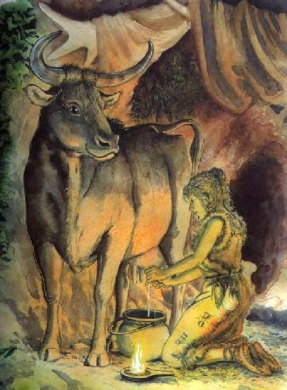
На следующий день кот ждал, чтобы еще кто-нибудь из диких зверей пошел к пещере, но все они остались в диком, сыром лесу; поэтому кот пошел к пещере один.
Он видел, как женщина подоила корову; видел свет от костра в пещере; почуял запах теплого белого молока.
Кот спросил:
–О, мой враг и жена моего врага, где дикая корова?
Женщина засмеялась и ответила:
–Дикий зверь из дикого леса, возвращайся в чащу, потому что я заплела мои волосы и отложила волшебную баранью лопатку; кроме того, нам не нужно больше ни друзей, ни слуг.
Кот сказал:
–Я не друг; яне слуга. Я кот; разгуливаю один, где мне нравится, и хочу войти в вашу пещеру.
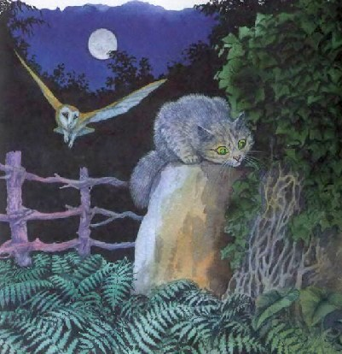
Женщина его спросила:
–Так почему же ты не пришел сюда с первым другом в первый вечер?
Кот сильно рассердился и сказал:
–Не наговорила ли на меня дикая собака?
Женщина опять засмеялась и ответила:
–Ты, кот, гуляешь один, где тебе вздумается, и все места для тебя одинаковы. Ты не наш друг и не слуга, и сам сказал мне это. Так уходи и гуляй, где тебе вздумается, по тем местам, которые для тебя одинаковы.
Кот притворился опечаленным и проговорил:
–Неужели я никогда не посмею приходить в пещеру? Неужели я никогда не буду сидеть подле теплого костра? Неужели я никогда не буду пить теплое белое молоко? Ты очень умна и очень красива; тебе не следует быть жестокой даже к коту.
Женщина сказала:
–Я знала, что я умна; но не слышала, что я красива. Давай же согласимся, если я хоть раз похвалю тебя, ты можешь приходить в пещеру.
–А что будет, если ты два раза похвалишь меня?– спросил кот.
–Этого никогда не случится,– ответила женщина.– Но если я два раза похвалю тебя, тебе будет позволено сидеть подле огня в пещере.
–А если ты похвалишь меня в третий раз?– спросил кот.
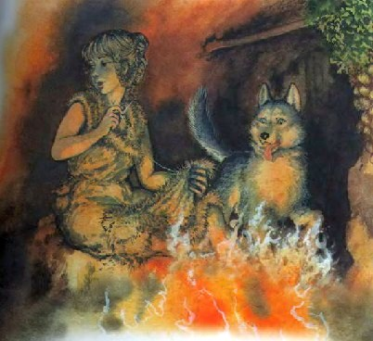
–Ни за что,– ответила женщина,– но если бы так случилось, тебе было бы позволено, кроме всего прочего, пить теплое молоко по три раза в день; итак было бы всегда, всегда и всегда.
Кот изогнул свою спину дугой и сказал:
–Пусть же завеса в отверстии пещеры, огонь в ее глубине и котелки с молоком, которые стоят около огня, запомнят, что сказала жена моего врага.
И он ушел в сырой, дикий лес и, помахивая своим диким хвостом, долго бродил одинокий и дикий.
Когда человек, лошадь и собака вернулись домой с охоты, женщина не рассказала им о договоре, который она заключила с котом; она боялась, что это им не понравится.
А кот уходил все дальше и дальше и долгое время, одинокий и дикий, прятался в диком, сыром лесу; он так долго не показывался подле пещеры, что женщина забыла о нем. Только летучая мышь, маленькая, висевшая вниз головой летучая мышка, которая цеплялась задней лапкой за каменный выступ в потолке пещеры, знала, где прятался кот; она каждый вечер летала к нему и рассказывала, что делается на свете.
Раз летучая мышь сказала коту:
–В пещере – малютка. Он совсем маленький, розовый, толстый, и женщина очень любит его.
–Ага,– сказал кот.– А что любит малютка?
–Он любит все теплое и мягкое,– сказала летучая мышь.– Засыпая, он любит держать в ручках теплые и мягкие вещи. Он любит также, чтобы с ним играли. Вот что он любит.
–В таком случае,– сказал кот,– мое время наступило.
На следующий вечер кот пробрался через сырой дикий лес и до утра прятался около пещеры. Утром человек, собака и лошадь отправились на охоту. Женщина готовила еду; малютка кричал, плакал и мешал ей работать; она вынесла его из пещеры и дала ему пригоршню камешков, чтобы он играл ими. А малютка все-таки плакал.
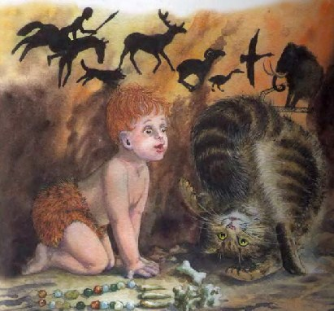
Тогда кот протянул свою мягкую, бархатную лапку и нежно погладил малютку по щеке; ребенок стал весело гукать; кот потерся о его толстые коленки и пощекотал своим хвостом его круглый подбородок. Малютка засмеялся; мать услышала этот смех и улыбнулась. Летучая мышь, маленькая летучая мышь, висевшая вниз головой на потолке пещеры, сказала:
–О, хозяйка дома, жена хозяина дома и мать сына хозяина дома, дикий зверь из дикого леса прелестно играет с твоим малюткой.
–Благословляю этого дикого зверя, каков бы он ни был!– сказала женщина, выпрямляя спину.– Я очень занята, и дикий зверек оказал мне услугу.
В ту же минуту, в ту же секунду, моя крошечка,– бац!– сухая конская кожа, висевшая хвостом вниз в отверстии пещеры, упала. Она помнила, какое соглашение женщина заключила с котом, и когда мать ребенка подошла, чтобы поднять свою дверную занавеску, перед ней открылась картина: кот, устроившийся в уютном уголке пещеры.
–О, мой враг, жена моего врага и мать моего врага,– говорил кот,– вот и я; ты похвалила меня, и с этой поры я всегда, всегда, всегда могу сидеть в пещере. И все-таки я кот, разгуливаю один, где мне нравится, и все места для меня одинаковы.
Женщина сильно рассердилась; она крепко сжала свои губы, взяла прялку и начала прясть.
Но ребенок плакал, потому что кот ушел от него, и женщина не могла успокоить своего малютку. Он вырывался от нее, бил ножками, и его личико почернело.
–О, мой враг, жена моего врага и мать моего врага,– сказал кот,– возьми кусок нити, которую ты спряла, привяжи ее к твоей катушке и тащи катушку по полу; япокажу тебе волшебство, от которого твой малютка засмеется так же громко, как теперь плачет.
–Хорошо,– ответила женщина,– потому что сама я ничего не могу придумать; только я не поблагодарю тебя.
Она привязала нитку к маленькой глиняной катушке и потащила ее по полу. Кот бросился за ней, хватал ее лапками, кувыркался, подбрасывал через себя, прокатывал между своими задними ногами, делал вид, будто потерял ее, снова прыгал на катушку, да так забавно, что малютка засмеялся так же громко, как недавно плакал, пополз за котом и стал резвиться на полу пещеры, пока не устал и не лег спать, обхватив ручонками мягкого кота.
–Теперь,– сказал кот,– я убаюкаю малютку песенкой, и он проспит целый час.
И кот замурлыкал громко и тихо, тихо и громко, и ребенок крепко заснул. Женщина посмотрела на них обоих, улыбнулась и сказала:
–Ты отлично убаюкал его. Нечего и говорить, умен ты, о, кот.
В эту самую минуту, в эту самую секунду, моя душечка,– пуф-пуф! Дым от костра в глубине пещеры спустился клубами вниз; он помнил соглашение, которое женщина заключила с котом. Когда дым рассеялся, явилась новая картина: кот уютно сидел и грелся подле костра.
–О, мой враг, жена моего врага и мать моего врага,– сказал он.– Видишь – это я; ты второй раз похвалила меня. Теперь я могу сидеть и греться около костра в глубине пещеры и делать это всегда, всегда и всегда. А все-таки я кот, разгуливаю один, где мне захочется, и все места для меня одинаковы.
Очень очень рассердилась женщина; она распустила свои волосы, подбросила дров в костер, вынула широкую баранью лопатку и принялась над ней колдовать, чтобы волшебство помешало ей в третий раз похвалить кота. Она не пела волшебной песни, моя милая, нет, она колдовала молча, и мало-помалу в пещере стало так тихо, что маленькая-маленькая мышка выползла из угла и побежала по полу.
–О, мой враг, жена моего врага и мать моего врага,– сказал кот,– скажи: эта мышка тоже помогает твоему волшебству?
–Ох, нет, нет, нет!– ответила женщина, уронила баранью лопатку, вскочила на табурет, стоявший около костра, и быстро-быстро заплела волосы, опасаясь, чтобы мышь не поднялась по ним на ее голову.
–Ага,– сказал кот, глядя на нее,– значит, я могу съесть мышку и за это мне не попадет? Ты не рассердишься?
–Нет,– ответила женщина, поднимая косы,– скорее съешь ее, и я буду вечно тебе благодарна.
Кот прыгнул, поймал мышь, и женщина ему сказала:
–Тысяча благодарностей! Даже первый друг не может ловить мышей так быстро, как это сделал ты. Ты, вероятно, необыкновенно умен.
В эту самую минуту, в эту самую секунду, моя крошечка,– трах!– горшок с молоком, стоявший подле костра треснул в двух местах; он помнил условие женщины с котом, и когда она соскочила с табурета, перед нею оказалась новая картина: кот лакал теплое белое молоко, оставшееся в одном из черепков развалившегося горшка.
–О, мой враг, жена моего врага и мать моего врага,– сказал кот,– видишь, это я, потому что ты меня похвалила в третий раз. Теперь я могу три раза в день пить теплое белое молоко, и так будет всегда, всегда и всегда. А я все-таки кот, который может разгуливать один, где захочет, и все места для меня одинаковы.
Женщина засмеялась и поставила перед котом чашку с теплым белым молоком, сказав:
–О, кот, ты так же умен, как человек, только помни, ты не заключал договора с моим мужем и с собакой, и я не знаю, что они сделают, когда вернутся.
–Что мне за дело до этого?– сказал кот.– Если у меня будет местечко в пещере около костра; если мне станут давать три раза в день теплое белое молоко, меня не потревожит мысль о том, что могут сделать твой муж или собака.
Когда в этот вечер человек и собака пришли в пещеру, женщина рассказала им все, что произошло у нее с котом. Кот сидел подле костра и улыбался. Но муж женщины сказал:
–Да, только я-то ему ничего не обещал; ничего ему не обещали и все другие мужчины, которые будут после меня.
Сказав это, человек снял с себя свои кожаные сапоги, взял маленький каменный топор (три вещи), принес полено и секиру (всего пять вещей), разложил их все в ряд и сказал:
–Теперь, кот, договорись со мной. Если ты не станешь ловить мышей в пещере всегда, всегда и всегда, я буду швырять в тебя одну из этих вещей; так будут поступать и все остальные люди после меня.
–Ага,– сказала женщина,– кот очень умен, а мой муж все-таки умнее его.
Кот сосчитал пять вещей, лежавших рядом; жестки и неприятны показались они ему. Сосчитав их, он сказал:
–Я всегда, всегда и всегда буду ловить мышей, когда зайду в пещеру; авсе-таки я кот, буду гулять, где мне нравится, и все места для меня одинаковы.
–Только берегись меня, когда я буду поблизости,– заметил человек.– Если бы ты не сказал последних слов, я помирился бы с тобой. Теперь же при каждой нашей встрече я стану бросать в тебя свои сапоги и топорик. Точно таким же образом будут поступать и другие люди после меня.
Человек замолчал; вперед выступила собака и сказала:
–Погоди минуту. Кот, ты не заключил договора ни со мной, ни с другими порядочными собаками, которые будут после меня.– Она оскалила зубы и прибавила: – Если при мне ты не будешь ласков с ребеночком, всегда, всегда и всегда, я стану гоняться за тобой, пока не схвачу тебя; схватив же, примусь кусать. И то же будут делать все порядочные собаки после меня.
–Ага,– сказала слушавшая женщина,– кот очень умен, но собака умнее его.
Кот сосчитал зубы собаки (какими острыми показались они ему!). Сосчитав же их, он сказал:
–Я буду всегда добр к малютке, если только он не станет слишком сильно дергать меня за хвост; да, я буду ласков с ним всегда, всегда и всегда. А все-таки я кот, могу гулять один, где мне вздумается, и все места для меня одинаковы.
–Только берегись меня,– заметила собака.– Если бы ты не сказал последних слов, я закрыла бы рот и никогда, никогда, никогда не показывала бы тебе зубов; теперь же при каждой встрече я буду загонять тебя на дерево. И то же будут делать все порядочные собаки после меня.
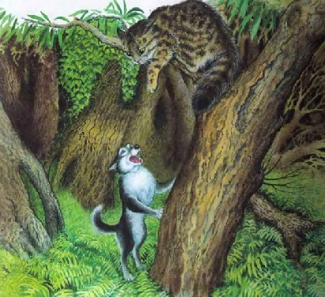
Человек кинул в кота оба свои сапога и каменный топорик (три вещи); кот выскочил из пещеры, и собака загнала его на дерево. С тех пор, моя любимая, три человека из пяти кидают в кота все, что попадется им под руку, и все собаки загоняют котов на деревья. Кот держит свое слово. Он ловит мышей и ласково обращается с детьми, пока дети не принимаются слишком сильно дергать его за хвост. Исполнив же свои обязанности в доме, в свободное время, особенно ночью, при луне, кот снова делается прежним диким котом, разгуливает один, где ему вздумается, и все места кажутся ему одинаковыми. В такое время он уходит в сырой дикий лес, карабкается на дикие деревья или бегает по мокрым крышам, помахивает своим диким хвостом и, одинокий и дикий, бродит, где ему вздумается.
Иллюстрации: А.Багинская.

